

Kartleggingsprøve for

flerspråklige elever

2. trinn i Kristiansand

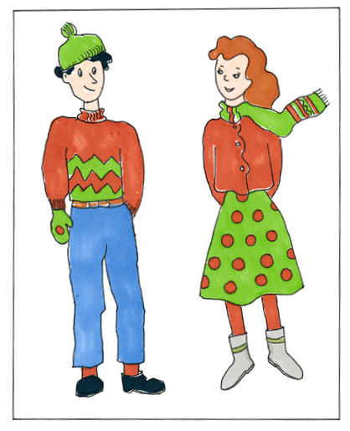

Muntlige oppgaver

Kartleggingsprøver:

Fra mottaktsgruppe til trinn 3. - 4. trinn

© Trondheim kommune 2013 Telefon: 72 54 00 00 [postmottak@trondheim.kommune.no](mailto:postmottak@trondheim.kommune.no)

Utgitt av:

Ila, Kattem og Saupstad skole, Trondheim kommune Postadresse: 7004 Trondheim

Ila Skole

Telefon: 72 54 40 00

Telefaks: 72 54 40 01

E-post: [ila-skole.postmottak@trondheim.kommune.no](mailto:ila-skole.postmottak@trondheim.kommune.no) Internett: [www.trondheim.kommune.no/ila-skole](http://www.trondheim.kommune.no/ila-skole)

Kattem Skole Telefon: 72 54 35 60

Telefaks: 72 54 35 61

E-post: [kattem-skole.postmottak@trondheim.kommune.no](mailto:kattem-skole.postmottak@trondheim.kommune.no) Internett: [www.trondheim.kommune.no/kattem-skole](http://www.trondheim.kommune.no/kattem-skole)

Saupstad Skole Telefon: 72 54 98 20

Telefaks: 72 54 98 21

E-post: [saupstad-skole.postmottak@trondheim.kommune.no](mailto:saupstad-skole.postmottak@trondheim.kommune.no) Internett: [www.trondheim.kommune.no/saupstad-skole](http://www.trondheim.kommune.no/saupstad-skole)

Layout og print: Trondheim kommune

Trondheim byarkiv, Grafisk senter 7004 Trondheim

Telefon: 72 54 74 32

E-post: [grafisk-senter.postmottak@trondheim.kommune.no](mailto:grafisk-senter.postmottak@trondheim.kommune.no) Internett: [www.trondheim.kommune.no/grafisk-senter](http://www.trondheim.kommune.no/grafisk-senter)

# Skolesaker





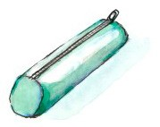





# Farger

# Biler på hyller

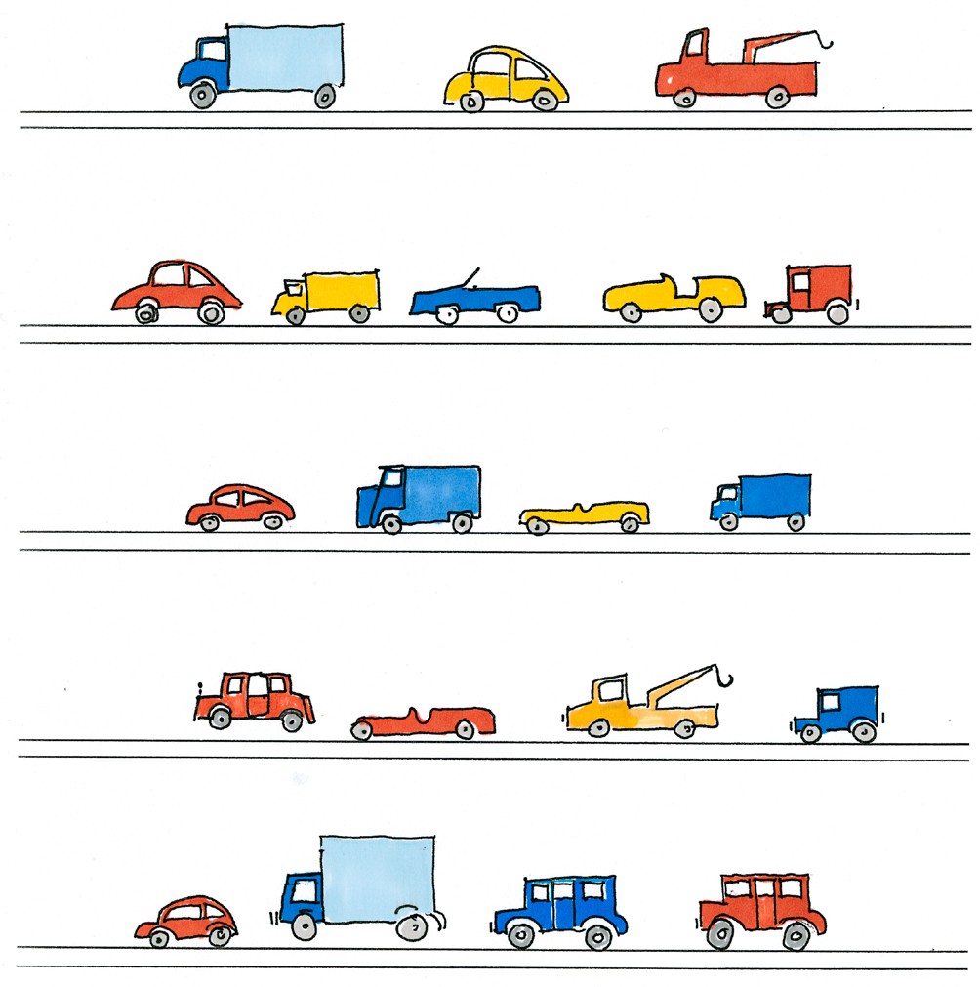

# Flest/ færrest/ like mange

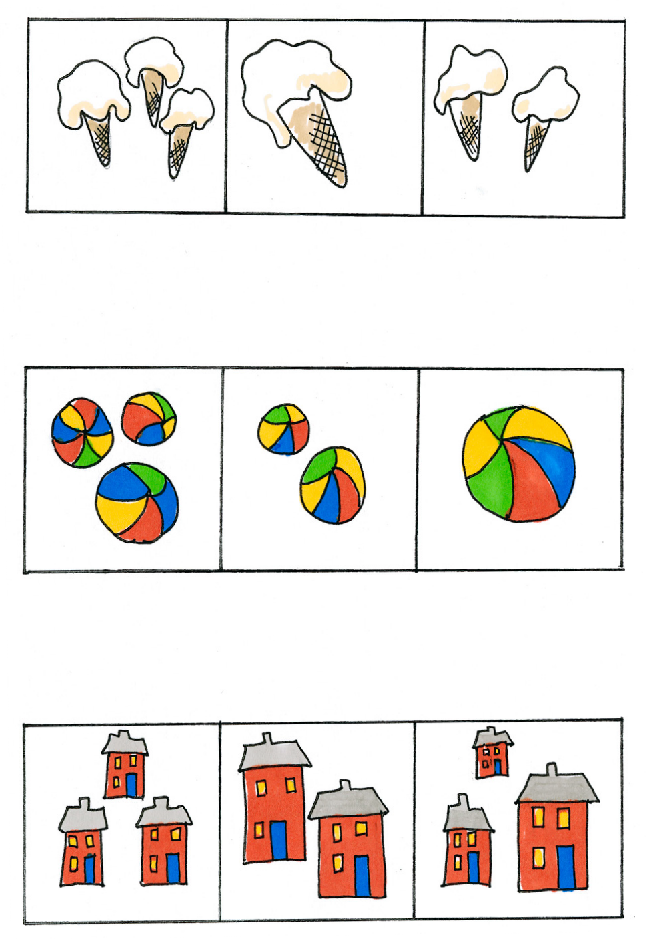

# Verb i presens







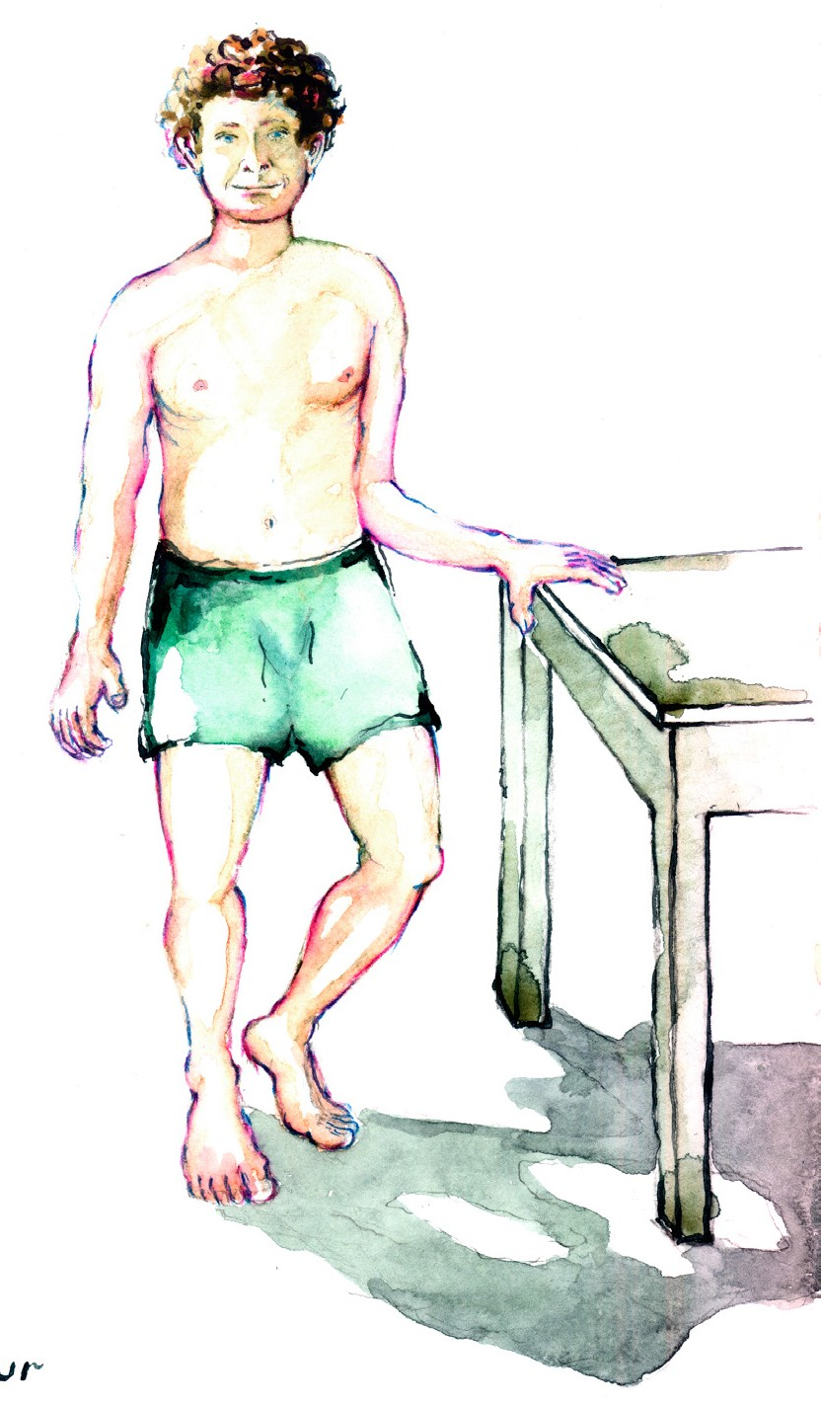

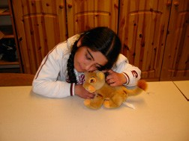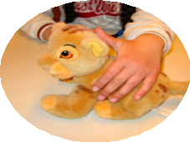

# Sanser

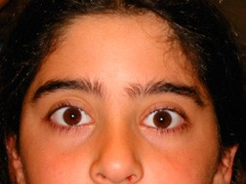



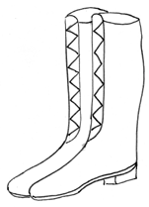













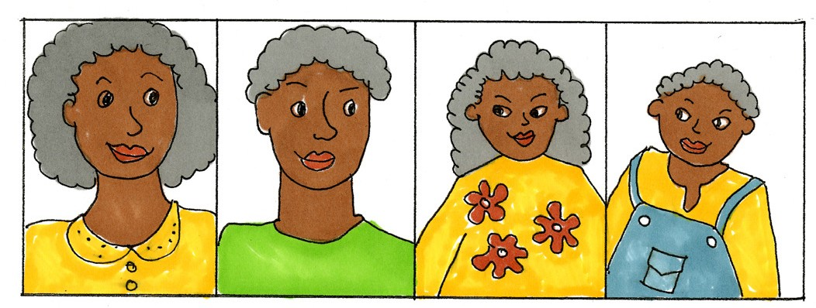



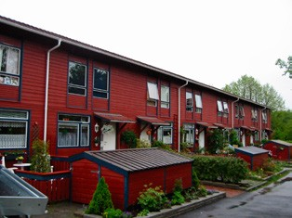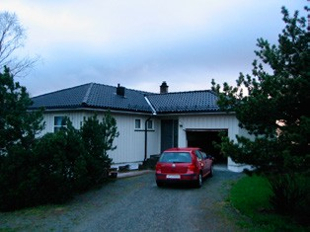

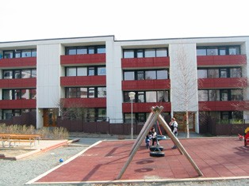

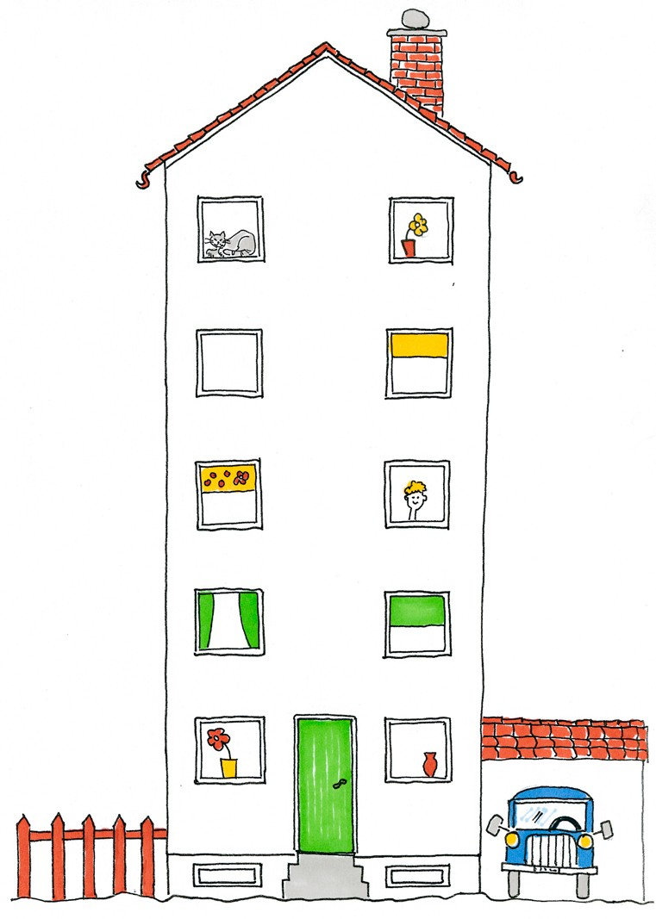

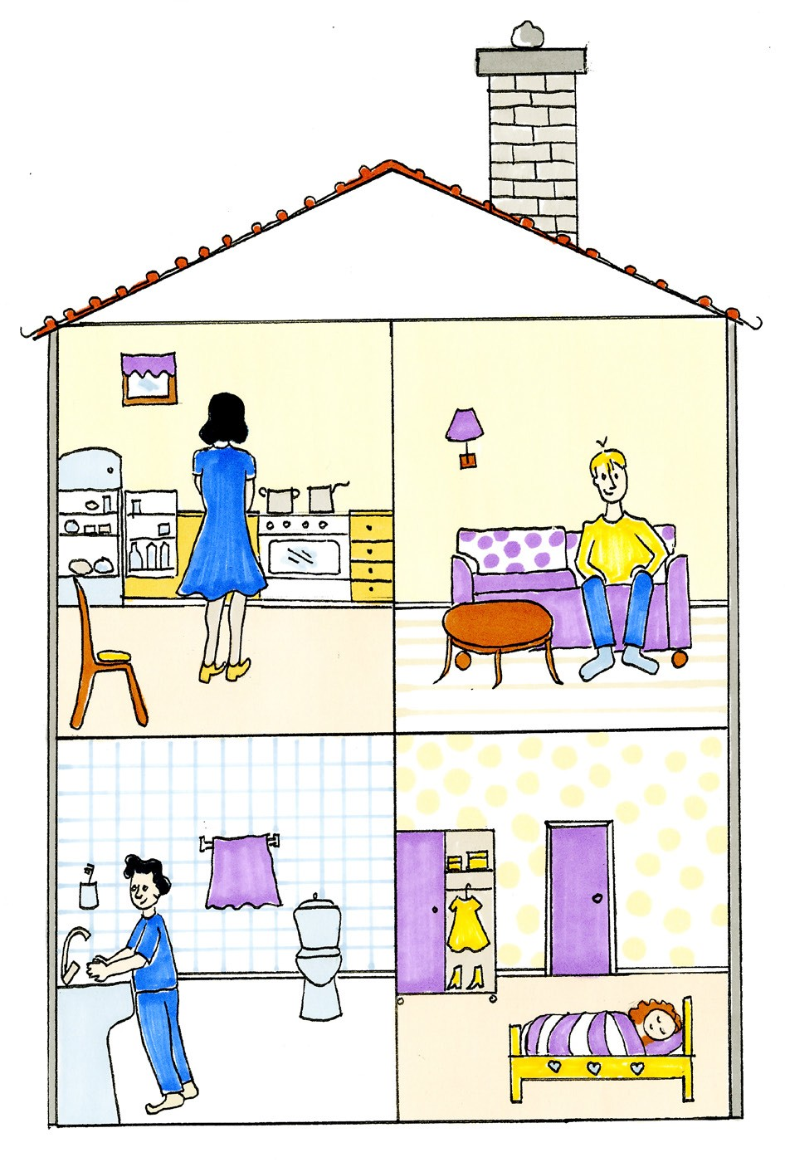

!

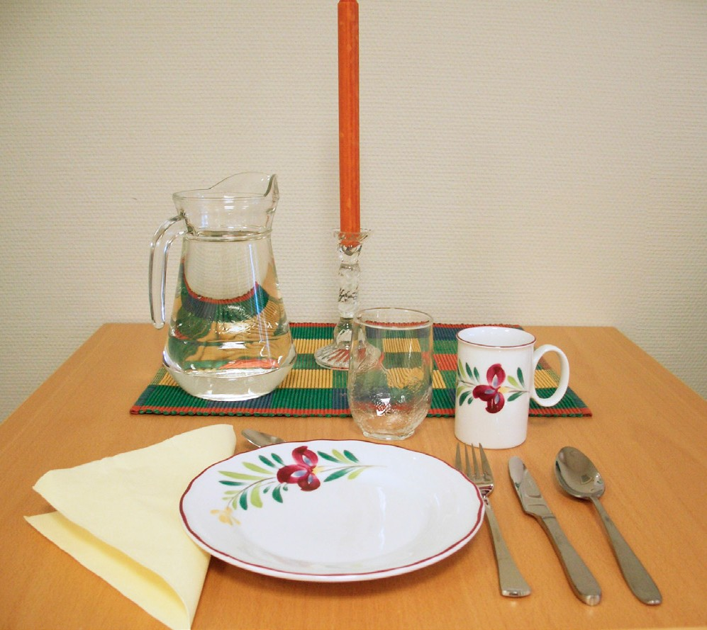

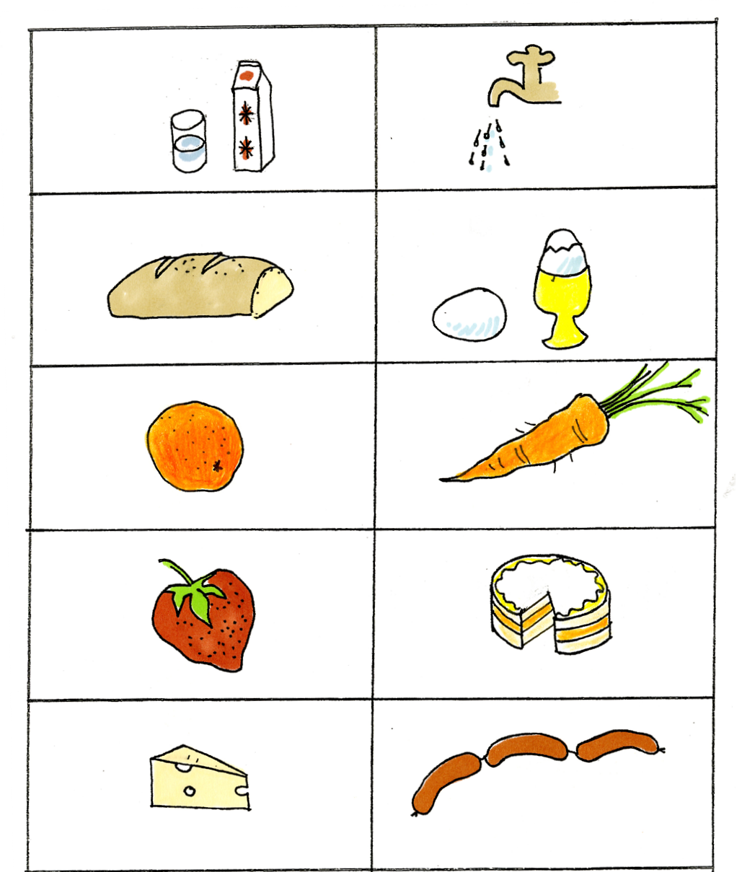

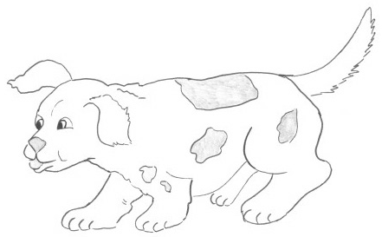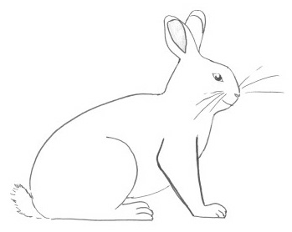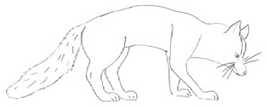

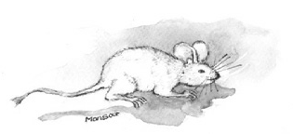







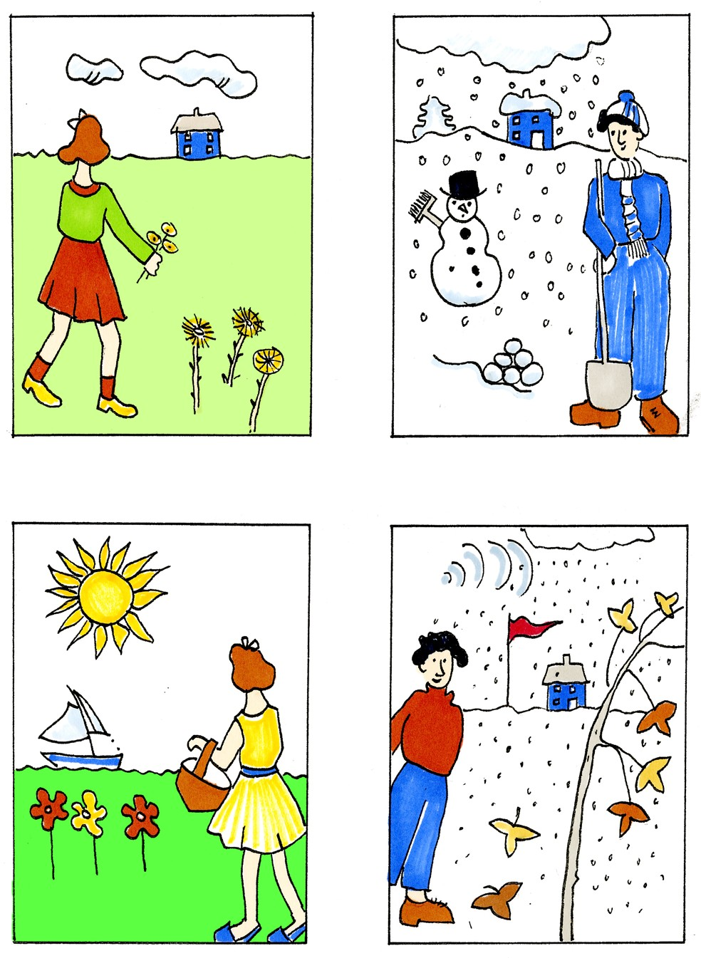









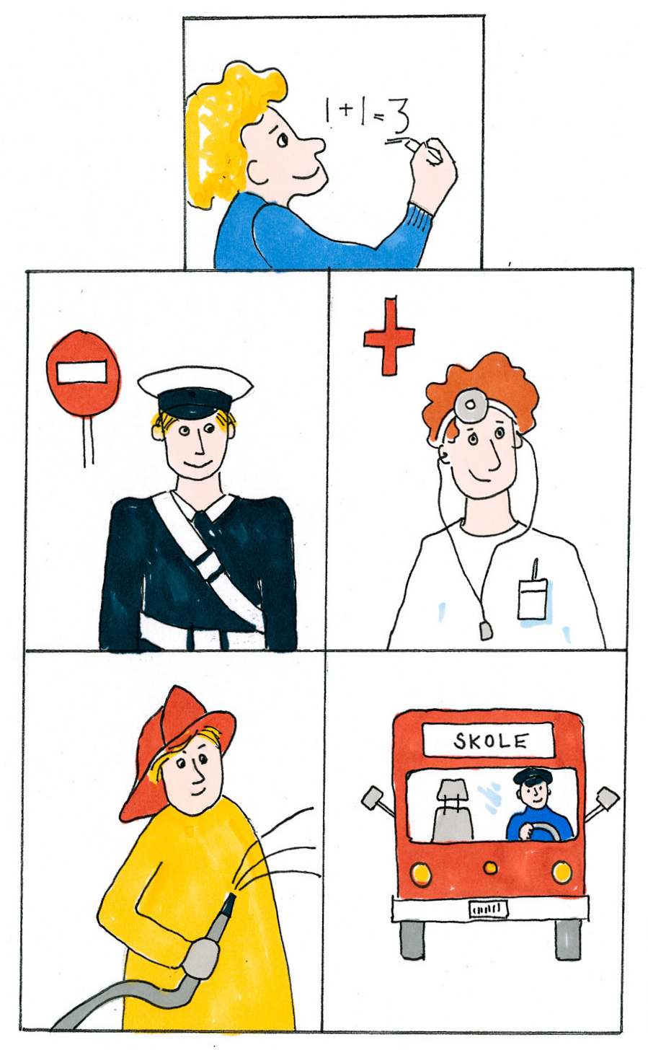

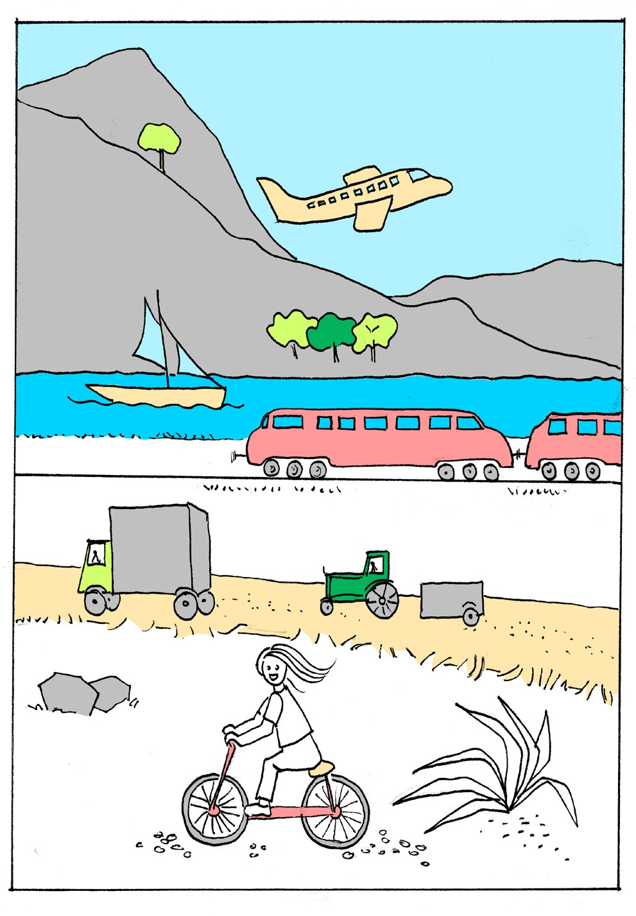









7

27

70

19 17

98

77 1000

100

89 90

107

66

56

### Trondheim kommune 7004 Trondheim

### Utarbeidet av Berit Brubakk, Sissel de la Cruz og Mary Landsem Illustratør: Grete E. Gilstad, Akvareller: Mensour Eslami Tegninger: Jasmina Voloder

### Foto: Ingjerd Skjefstad Layout og print:

### Grafisk senter, Trondheim kommune

pi9151